第八讲、全球社会分层

一、全球社会分层概观

1. 看世界、看中国

|  |
| --- |
| 小游戏：world mapper(https://worldmapper.org/) 是一个用统计图(cartogram)的方式按照内容重新呈现世界地图的网站。探索一下这个网站，找到（1）GNI 2018;（2）Population Year 2020；(3) life expectancy growth 1950-2015; (4)absolute poverty;(5) Covid-19/Coronavirus cases。看看世界全景，再反思中国在世界中的位置。 |

1. 全球社会分层 (global stratification):世界整体上的 社会不平等 模式。
   1. 国家间的 不平等实质性地高于 国家内的 不平等，全球收入和财富分配十分不均衡：世界人口中最富有的20%所赚取的收入是最贫穷的20%人所赚取收入的50倍。世界上最富有的20%的人拥有95%的私人财富，而最贫穷的50%人口几乎一无所有。

|  |
| --- |
| * 请探索世界不平等数据库 [https://wid.world/zh/world-cn/#anninc_p0p100_z/US;FR;DE;CN;ZA;GB;WO/last/eu/k/p/yearly/a/false/0/75000/curve/false/country](https://wid.world/zh/world-cn/)，说说看全球在“平均国民收入”这个指标上呈现怎样的差异？ * 加剧的不平等，请点击乐施会2019年关于全球不平等的报告《public good or private wealth?》（https://oxfamilibrary.openrepository.com/bitstream/handle/10546/620599/bp-public-good-or-private-wealth-210119-summ-en.pdf）一览日益加剧的不平等。 |

1. 对全球国家分组
   1. 第一、二、三世界国家（[详情请点击：对于三个世界的定义渊源](https://www.nationsonline.org/oneworld/third_world_countries.htm)）：产生于二战之后，是 冷战 伴生物。以美国为代表的西方阵营(The West)强调自由民主，被归为第一世界；以苏联为代表的东方阵营多为社会主义国家，被归为第二世界。余下的不属于前两个阵营的100多个国家被统称为第三世界国家。有以下局限之处：
      1. 产生于特定时期，在今天的 已经 十分有限 ；
      2. 将许多经济水平、文化传统 的国家统统纳入第三世界，有失准确；
      3. 世界局势不断在变化，三个世界国家的分类所囊括的国家也在发生变化。
   2. 高收入-、中等收入-、低收入国家
      1. 按照 国民人均总收入 （Gross National Income per capita, GNIpc)来划分，着重 经济维度 ，被诸如世界银行等国际组织采用；
      2. 高收入国家 (high-income country):富有的国家，国民享有 最高的 生活水准,GNIpc超过12376美元。包括美国、加拿大、墨西哥、阿根廷、智利、西欧诸国、以色列、新加坡、沙特、日本、韩国、俄罗斯、澳大利亚和新西兰等70多个国家。这些国家的生产多是 资本密集型 ， 高技术含量 ，拥有高度发达的生产力。
      3. 中等收入国家 (middle-income country):没有高收入国家那么富有，国民享有世界 平均水平 的生活水准，GNIpc在1026-12375美元之间，内部有较大的差异性。大多数国民从事 工业职业 ，仍有不少国民生活在农村地区。既包括GNIpc达到11000美元左右的哥斯达黎加，也包括GNIpc只有大约2400美元的加纳、尼加拉瓜等。中国属于 中高收入 国家，2020年的GNIpc已达到10610美元。
      4. 低收入国家 (low-income country):贫穷，国民生活难以得到基本保障。GNIpc在1025美元以下，包括中非、东非和东南亚的一些国家。以农业为主。

|  |
| --- |
| 1. 对于国家分类的界限标准也在逐年变化。近些年来，许多国家取得了经济的快速发展，使得属于低收入类别的国家比例从1993年的60%迅速降低到现在的不到10%。[探索更多相关的数据及故事，请点击](https://datatopics.worldbank.org/world-development-indicators/stories/the-classification-of-countries-by-income.html)此处。  2. 即便如此，国家内部的不平等同样不可忽略。请点击[世界不平等数据库](https://wid.world/zh/world-cn/)，观察全球各国家收入前10%和1%的人群占有全国收入总额的百分比。仔细思考，想想看，你觉得收入不平等与富裕程度是正向相关吗？为什么？ |

1. 全球不平等与生活际遇：It is not who you are, but where you were born ! 个人的 出生地 塑造其 生活际遇 ：
   1. 活多久 ：索马里比起冰岛，5岁以下儿童死亡率高60倍。在一些非洲国家，婴儿今天出生明天死亡的悲惨事件并不是个例。塞拉利昂的人平均活52岁，而这个数字在日本却是84。
   2. 学多久 ：在非洲国家布基纳法索，人们平均只能接受1.5年的教育，而在德国，平均值为14.1；在澳大利亚，一个初入学的孩子接受教育的期待年是22.9年，而对于南苏丹的孩子，只有4.9年。
   3. 多有钱 ：在世界最穷的地方--中非共和国，人们的年平均收入只有661美元（4200多人民币），而这一数字在卡塔尔为116936美元(约74万人民币)
2. 世界的重量：全球贫困
   1. 在全球视野下，更需要解决的是 绝对贫困 。处在绝对贫困中的人 缺乏 维持健康和长期生存所必需的 营养 。因为疾病、污染、战乱、饥饿、甚至是奴隶制度，在这个日益变得富裕的世界，仍有许多人要为“活着”而挣扎。在世界银行题为“贫穷和共享富裕2020：扭转时运”的报告中，称由于世界疫情、战争以及环境危机等因素，要达到2030年将全球绝对贫困率降低到 3% 以下已变得十分困难。
      1. 贫困对于 儿童发展 的影响：由于缺乏足够食物、干净的引用水、安全的住房，婴儿死亡率较高；儿童得不到良好的抚养，通过乞讨、偷盗、卖淫或贩毒卫生。
      2. 贫困对 女性 的影响：面临更大的 剥夺 ， 性别不平等 更高，难以享有基本的 生殖健康 服务。
   2. 对全球贫困的解释
      1. 技术 ：低收入国家有较大比例的人使用 人力或牲畜耕种 土地，因能源有限，经济发展不快。
      2. 人口增长 ：最贫穷的国家有世界上最高的 出生率 ，快速膨胀的人口抵消了经济发展带来的红利。
      3. 文化模式 ：贫穷国家通常是 传统的 ，坚持长期以来形成的生活习惯，这种习惯会 抵制发展 和变迁。
      4. 社会分层 ：低收入国家的财富分配 不平等 ，这种内部差异进一步 限制了 经济发展。
      5. 性别不平等 ：贫穷国家的性别不平等阻碍了女性就业，间接增加了 生育率 。
      6. 全球力量关系格局 ：导致全球贫困的最终原因在世界各个国家之间的关系。历史上，财富通过殖民主义从贫穷国家流向富裕国家，而当前通过 跨国公司 来实施的新殖民主义继续维持这种不平等。

二、全球社会分层理论

1. 功能论视角
   1. 现代化理论 (modernization theory):一种经济与社会发展模式，该模式根据国家间的 技术和文化差异 来解释全球不平等。于50年代兴起，旨在解释诸如北美和西欧诸国的快速发展，随后也将该理论的解释推广到其他社会，并因此制定一系列的国际政策。包含多个相关联的理论 ([modernization theory, International Encyclopedia of Human Geography](https://www.sciencedirect.com/topics/social-sciences/modernization-theory))，呈现以下特征：
      1. 认为 所有国家 都会经历 相似的 发展阶段,欠发达地区应以发达地区 为榜样 ，积极发展；
      2. 认为 工业化 和 自由市场 是促进发展的关键；
      3. 认为 科学进步 、技术发展、 理性化 、更多 社会流动 以及经济发展是社会发展的核心指标。
   2. 罗斯托 的现代化理论，提出现代化的进程可分为五个阶段：
      1. 传统阶段 ：基于农业的经济， 劳动密集型 的生产模式，低水平的贸易，人们 缺乏 对技术和世界的 科学认识 ；
      2. 起飞前阶段 ：从传统社会向起飞阶段过渡时期， 近代科学知识 开始被应用在生产当中；
      3. 起飞阶段 ： 工业化 开始展开，经济开始 快速增长 。人们摆脱了传统的控制， 个人主义 、冒险精神和对物质的渴望逐渐形成；
      4. 科技加速成熟阶段 ： 增长 已是一个被 的理念，人们的生活水平显著提高，科技应用更深广、更多人有了接受教育的机会。
      5. 大众高消费 ：随着大规模的生产刺激 大众消费 ，经济发展 稳步提高 了生活标准。

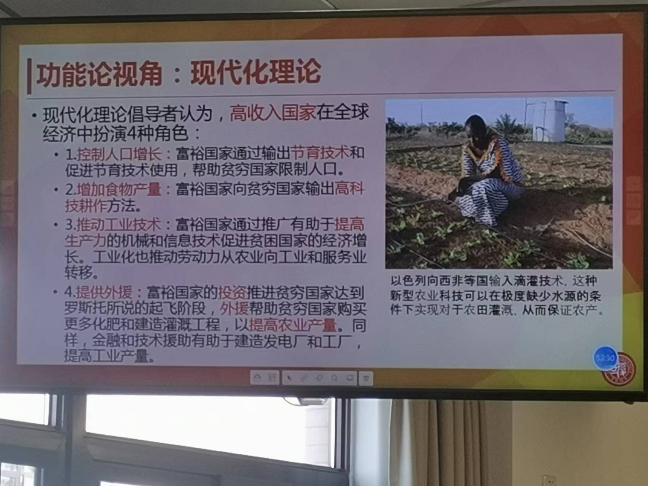

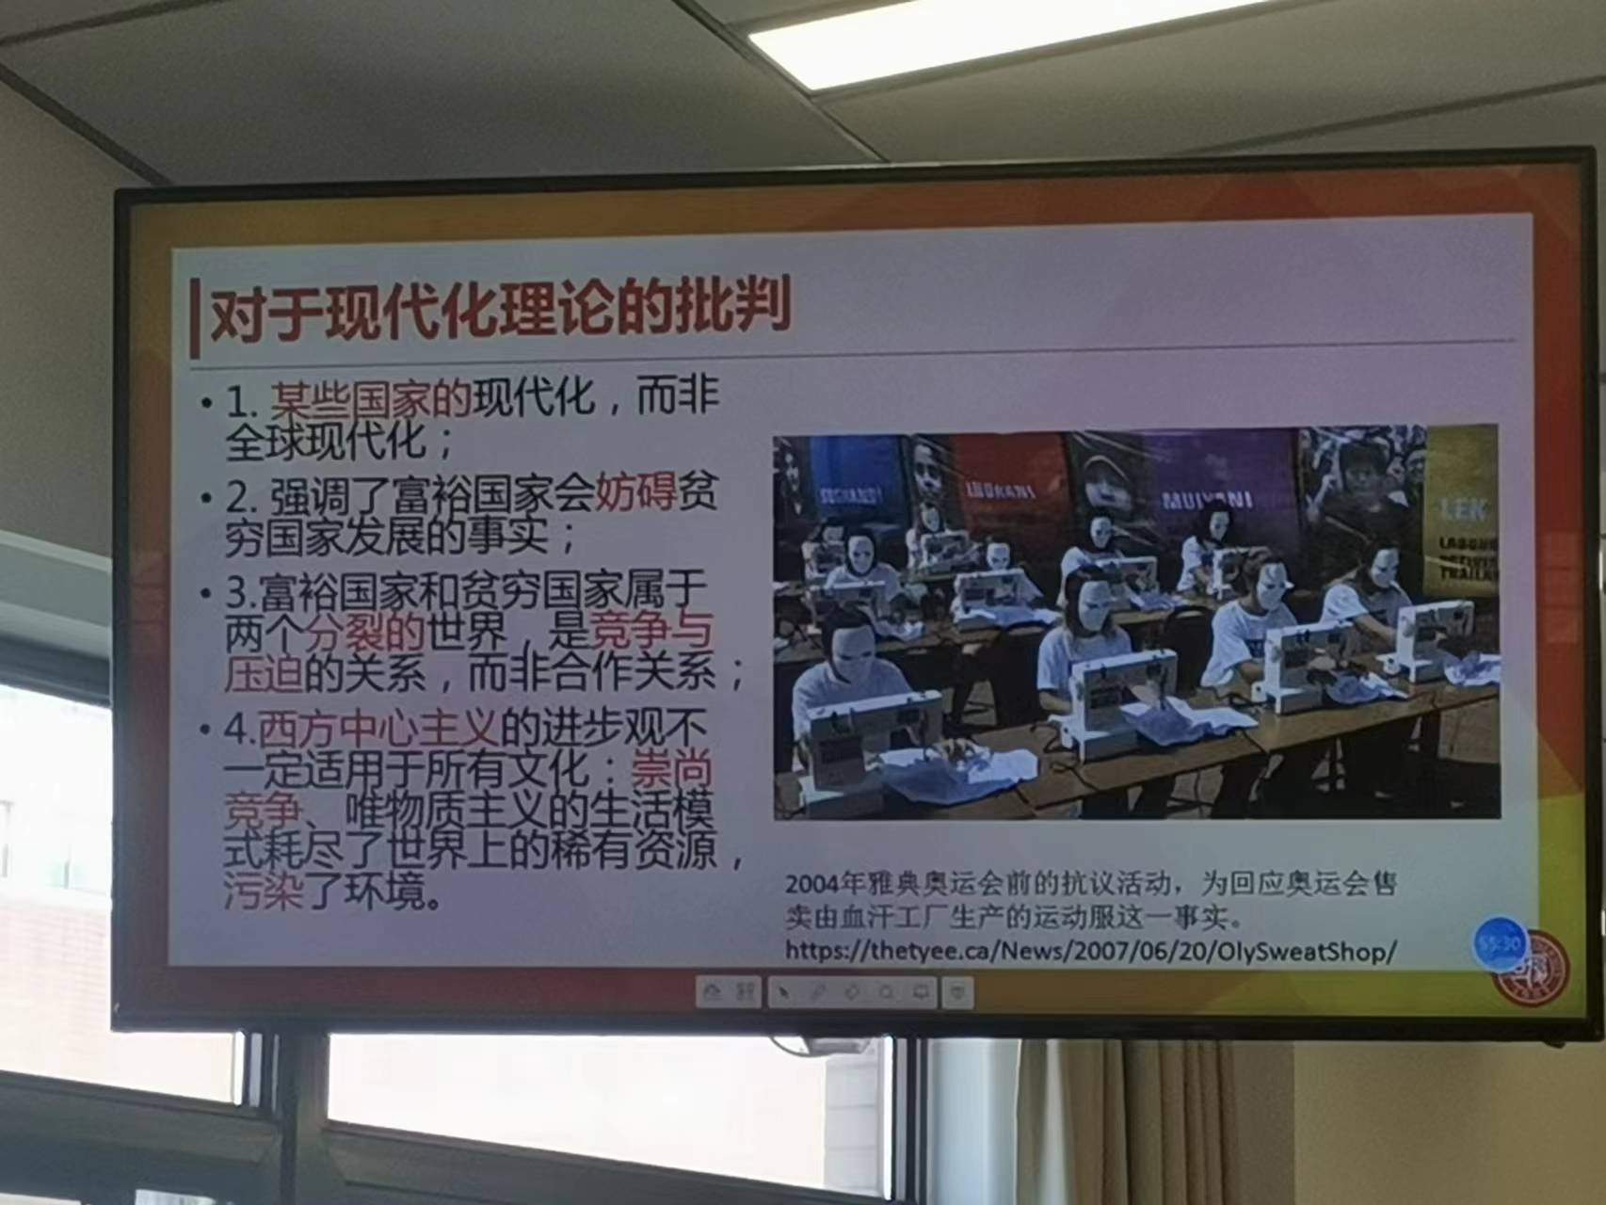

1. 冲突论视角
   1. 依附理论 (dependency theory):一种经济和社会发展的模式，该模式根据历史上富裕国家对贫穷国家的 剥削 来解释全球不平等。把全球贫困的主要责任 归咎于富裕国家 ，认为富裕国家一直不断在使低收入国家走向贫穷，使其 依附于 自己，这种破坏性的过程现在仍在继续。
      1. 富裕国家和贫穷国家的经济地位是 相关联 的，多数发达国家的 繁荣程度 很大程度上是 以牺牲欠发达国家 为代价而实现的。

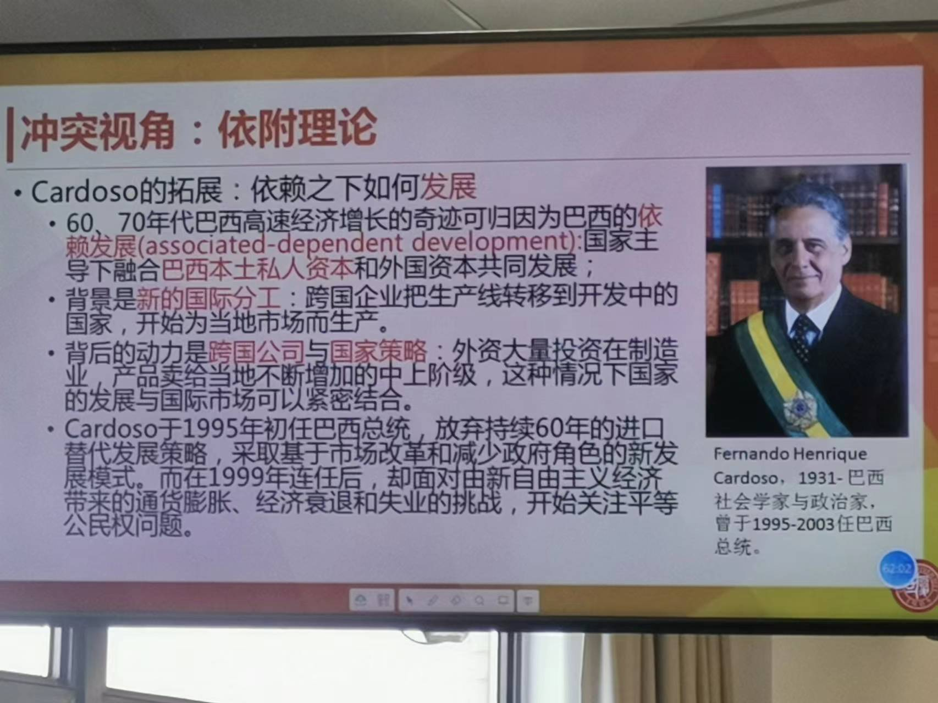

* 1. 世界体系理论 (world system theory)：由伊曼纽尔.沃勒斯坦提出，世界经济中，某些国家的繁荣和其他国家的贫困与依附是 全球经济一体化 的结果。在世界体系的分工中，所有国家被分为了三个地带：
     1. 中心区域国家 ，主要的 资本主义国家 ，以 剥削 边缘和半边缘国家的 来发展。具有 权力 ，不依附任何其他国家。例如美国、澳大利亚、加拿大、以色列、芬兰、日本等国。
     2. 半边缘国家 ，没有足够的力量左右政治经济政策，但有具有原材料和增长的 中产市场 ，通过剥削边缘国家发展，也被中心国家剥削。例如巴西、印度等国。
     3. 边缘国家 ，多为 贫穷国家 国家，早期因为殖民者的剥削而卷入世界经济，现在还继续被剥削，提供廉价 劳动力 和巨大的 工业品市场 。
  2. 世界经济通过产生利润有益于 富裕国家 ，而通过引起贫困不利于世界其他国家。因此，世界经济使贫穷国家 依附于 富裕国家，主要体现在以下三种形式的依附：
     1. 狭窄的、出口取向 的经济：贫穷国家只生产少数 农作物 ，以出口到富裕国家，例如拉丁美洲的咖啡和马来西亚的棕榈油。跨国公司以廉价购买贫穷国家的原料，运送到中心国家加工，并从中获利。而贫穷国家自身的工业却 没有得到发展 。
     2. 缺乏工业能力 ：由于工业基础的缺乏，贫穷国家面临双重束缚，一方面向富裕国家 低价出售原材料 ，另一方面又设法从富裕国家 购买昂贵的成品 。
     3. 外债 ：不平等的贸易模式使贫穷国家陷入了对中心国家的 债务 之中。

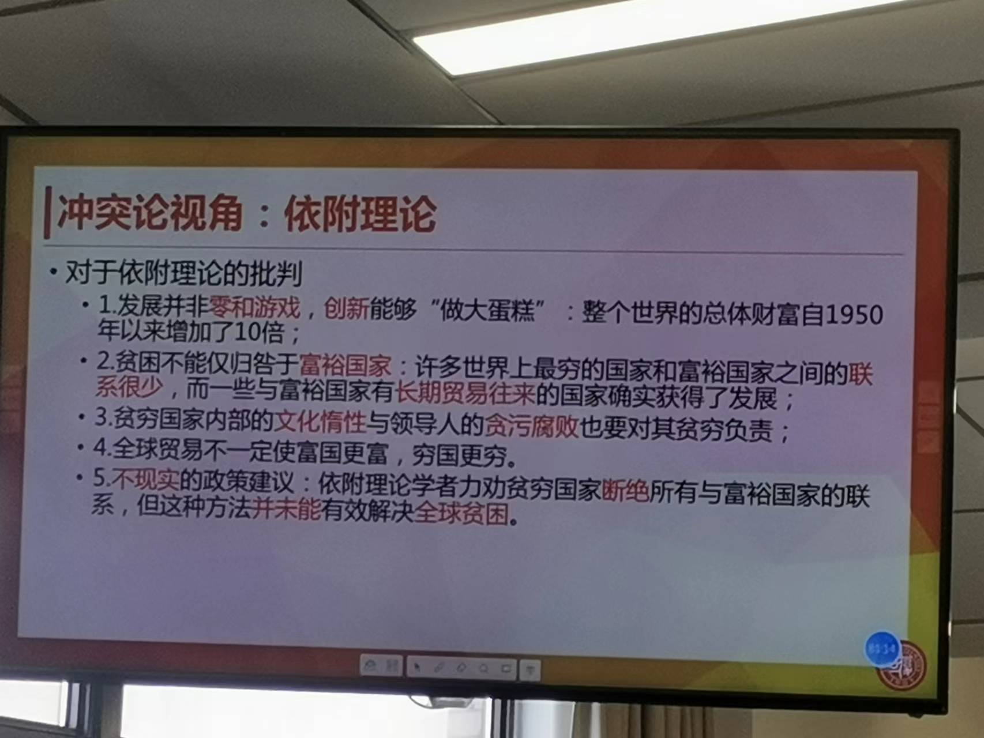

|  |
| --- |
| 穷人资本家，尤努斯和格莱珉银行：请探索Grameen Bank的网站[https://grameenbank.org](https://grameenbank.org/),想一想这个银行为何能够持续运作？在一般银行界中，借钱给没有偿还能力的人是有极大风险的，但为何乡村银行能如此信任穷人和妇女？你认为这是一条低收入国家摆脱贫穷的道路吗？ |

|  |
| --- |
| 一些帮助你探索全球不平等的网站资源：   * 1.[世界银行公开数据](https://data.worldbank.org.cn/indicator)，免费提供世界各国的发展数据，方便进行跨国比较； * 2.[联合国公开数据库](https://data.un.org/)，集合了多个大型数据库，对世界各国的宏观状况提供数据； * 3[.世界卫生组织公开数据库](https://www.who.int/data/collections)，提供世界各国健康宏观状况； * [4.Our World in Data](https://ourworldindata.org/), by University of Oxford,提供了涉及广泛方面的跨国信息，可读性高； * 5.[OXFAM GB](https://www.oxfam.org.uk/?pscid=ps_ggl_Google+-+Communications+-+Brand+-+BAU_oxfam&gclid=EAIaIQobChMItfmyj4L-8wIVzd_tCh248gL2EAAYASAAEgLgIfD_BwE&gclsrc=aw.ds), 乐施会是成立于1942年的国际发展及救援的非政府组织，在广泛的全球减贫议题上有突出作用。 * 6.[无国界医生(doctors without borders),](https://msf.org.cn/4822)是1972年成立的独立国际医疗人道救援组织，为全球有需要的人群提供援助，不受种族、宗教、性别或政治因素左右。 |